Láthatóvá vált, hogyan indítja be az agy a védekezést akut sérülés esetén
Dénes Ádám (HUN-REN Kísérleti Orvostudományi Kutatóintézet) és Miao Jing (Brain Institute CAS, Sanghaj) kutatócsoportjainak együttműködése feltárta, miként szabályozza az agy az akut sérülésekre adott válaszreakciók erősségét és kiterjedését. A kutatók új generációs bioszenzorokkal és valós idejű képalkotó eljárásokkal tették követhetővé azokat a molekuláris folyamatokat, amelyek révén az ATP sérülésjelzőként központi szerepet játszhat a neuroimmun mechanizmusok irányításában. Az eredmények segíthetnek megértetni, hogyan ismeri fel az agy a veszélyeztetett idegsejteket, és hogyan szervezi meg a helyi védekező választ akut károsodás esetén.
Dénes Ádám kutatócsoportja fedezte fel, hogy a mikroglia ATP-érzékelés révén alakít ki funkcionális kapcsolatokat az idegsejtek sejttestjével, és agyi fertőzések esetén is a lokális ATP-felszabadulás alapján azonosítja az érintett idegsejteket. Az agyban az ATP tehát nem csak a sejtek energiaforrásaként szolgál, de az egyik legfontosabb sérülést jelző molekula is egyben. Az idegrendszeri kutatások egyik legnevesebb nemzetközi folyóiratában, a Neuronban most megjelent cikk azt a kérdéskört vizsgálja, hogyan kontrollálja az agy az akut sérülésekre adott válaszreakció mértékét térben és időben. Ezekben a folyamatokban az ATP szintén központi szereplő lehet.
A mikroglia sérülésérzékelő képességének vizsgálatára Dénes Ádám és Miao Jing 2020-ban nyertek egy Kínai-Magyar TéT pályázatot.
A Miao Jing laboratóriumában létrehozott, és az együttműködés eredményeként továbbfejlesztett G-protein kapcsolt receptor (GPCR) alapú, új generációs bioszenzorok az agyi ATP valós idejű képalkotó méréseihez lettek optimalizálva. A GPCR alapú szenzorok korábban elképzelhetetlen, nanomolos érzékenységgel teszik láthatóvá az agyi parenchymában és az erek környezetében a különböző purin mediátorok felszabadulását, így alkalmasak a neuroimmun interakciók és idegrendszeri kórfolyamatok vizsgálatára.
Miao kutatócsoportjának 2024-es, a Nature Neuroscience-ben megjelent munkájából kiderült, hogy az asztrociták fokális sérülés esetén ritmikus ATP felhőket bocsátanak ki, amelyek a sejten belüli (intracelluláris) ATP koncentráció százezredével is képesek a mikroglia nyúlványok toborzására. Nem volt világos azonban, hogy a mikrogliális válasz milyen módon hat vissza az asztrocita sejtek ATP termelésére, és ennek milyen hatása van az inzultust követő agyi sérülés vagy a neuronhálózati zavarok kialakulására. A kutatók feltárták, hogy a mikroglia sejtekből felszabaduló proinflammatorikus citokin, az interleukin-1 beta (IL-1b) negatív visszacsatolással szabályozza az asztrocita ATP-termelést és ezáltal korlátozza az agyi sérülés térbeli és időbeli kiterjedését. Ez azért is különösen figyelemre méltó, mert az IL-1b globális gátlása a legtöbb agyi sérülésmodellben (agyi trauma, stroke) klinikai adatok szerint is javítja a kimenetelt.
Kiderült az is, hogy a sérülés mértéke meghatározó: agyi mikrosérülések esetén a mikrogliális IL-1b termelés vélhetően egy evolúciósan konzervált, hasznos folyamat a sérülés kiterjedésének gátlására, míg nagyobb méretű agyi sérülés vagy gyulladás során ez az egyensúly felborulhat, gátolva vagy akár megfordítva a negatív visszacsatolás hatékonyságát.
A koncepció közös kidolgozása alapján a kísérletes munka oroszlánrésze a kínai laborban készült, a Dénes-laborban pedig kulcsfontosságú mikroglia-manipulációs és -validációs kísérleteket végeztek. Környei Zsuzsa több modellben is megmutatta, hogy a mikroglia puszta jelenléte, illetve az IL-1b hozzáadása is korlátozza az asztrocitához köthető ATP-események kialakulását, Schwarcz Anett pedig in vivo két-foton mikroszkópos mérésekkel igazolta a mikroglia-asztrocita interakciók ATP-függő dinamikáját a laborban kidolgozott MicroDREADD egérvonal felhasználásával.
Valós idejű képalkotó mérések nélkül nem megoldható az agyi sérülés- és immunfolyamatok komplexitásának megértése, és ebben – különösen az egyszerű, gyorsan metabolizálódó molekulák, mint az ATP esetén – az új generációs, GPCR alapú bioszenzorok már eddig is nagy horderejű tudományos felfedezéseket tettek lehetővé. Alkalmazásuknak egy újabb, izgalmas és sok meglepetést tartogató területe az agyi neuroimmun folyamatok vizsgálata.
Sajtókapcsolat:
- Torda Júlia, kommunikációs vezető
- kommunikacio@hun-ren.hu
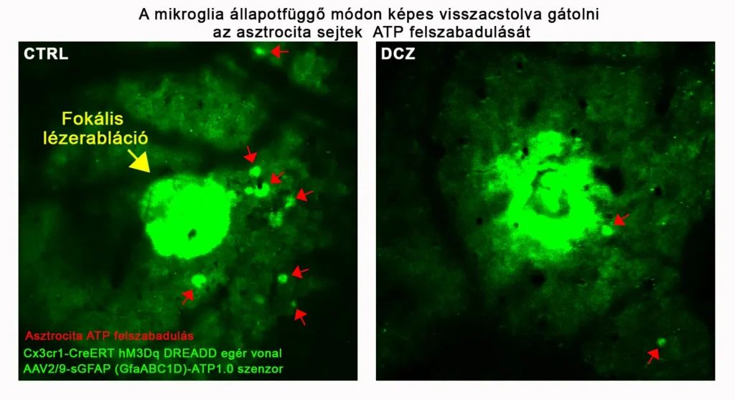 | © HUN-REN Kísérleti Orvostudományi Kutatóintézet
Eredeti tartalom: HUN-REN Magyar Kutatási Hálózat
Továbbította: Helló Sajtó! Üzleti Sajtószolgálat
Ez a sajtóközlemény a következő linken érhető el:

